„Reaktionsenthalpie Δ_{r}H (qualitativ)”
Gefahrenstoffe
Natriumhydroxid |  |  | H: 290-314 |  |  | P: 280-301+330+331-305+351+338-308+310
Ammoniumchlorid |  |  | H: 302-319 |  |  | P: 305+351+338
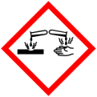

Materialien: 2 Bechergläser, Thermometer
Chemikalien: Natriumhydroxid (NaOH), Ammoniumchlorid (NH₄Cl)
Durchführung: In zwei Bechergläser werden jeweils 10 mL Wasser vorgelegt. Vor Zugabe der Chemikalien wird die Temperatur bestimmt. In Becherglas eins wird eine Spatelspitze Natriumhydroxid gegeben, in Becherglas zwei eine Spatelspitze Ammoniumchlorid. Die Temperatur wird erneut gemessen.
Beobachtung: Die Temperatur in Becherglas eins steigt, wohingegen sie in Becherglas zwei sinkt.
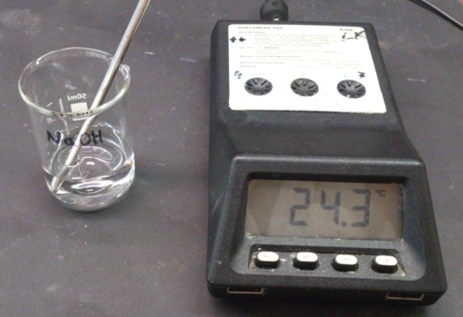
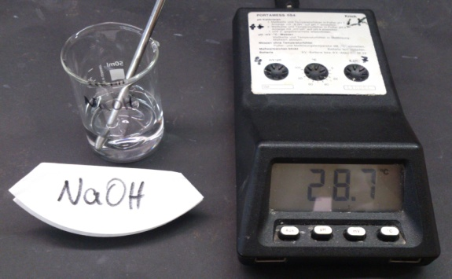

Abb. 1- Temperaturmessung vor (links) und nach Zugabe von NaOH (rechts).

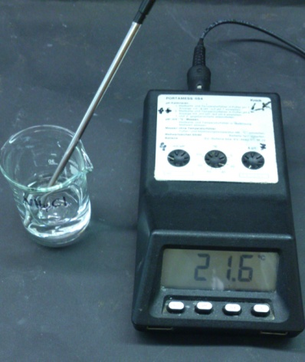
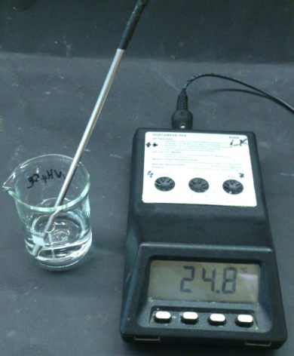

Abb. 2- Temperaturmessung vor (links) und nach Zugabe von NH₄Cl (rechts).

Deutung: a) $NaOH_{(s)}→{Na}_{(aq)}^{+}+{OH}_{(aq)}^{-}$
Die Reaktion hat unter Abgabe von Wärme stattgefunden, sie ist exotherm. Die Energie, die bei der Bildung von Hydrathüllen um die Natrium- und Hydroxid-Ionen frei wird, ist größer als die Energie, die zum Aufbrechen der Gitterstruktur benötigt wird (Gitterenergie).
b) $NH_{4_{(aq)}}^{+}+H_{2}O_{(l)}→NH_{3_{(g)}}+H_{3}O_{(aq)}^{+}$
Hier findet eine endotherme Reaktion statt. Wärme wird abgegeben.
Entsorgung: Die Lösungen werden im Säure-Base Abfall entsorgt.
Literatur: -

